Cure Anti-Fatigue

…..coup de neuf dans les assiettes

D’après le livre de Taty Editions Aladdin
Une cure de vitalité en 2 semaines de recettes savoureuses,
rapides, faciles, énergétiques….

En Bretagne
Du 23 au 27 juin 2014

Animée par
Sandrine Le Youdec, naturopathe et conseillère en nutrition
et
Régine Saudrais, aromathérapeute et aide-soignante

Programme

Un autre éclairage sur les pouvoirs de la cuisine
Une cure de drainage aux mêmes effets qu’un jeûne….
Nettoyer son terrain tout en se rechargeant en nutriments essentiels…..
Une cure d’immunité…..
Un régime express minceur….
Une cure de vitalité à base de recettes saines et ressourçantes s’inspirant de la pratique en sagesse des
régimes originels de Jean Seignalet et la doctoresse Kousmine.
Vous découvrirez ainsi les vertus des aliments-remèdes tels qu’ils sont décrits par Taty dans ses
collections « Cuisine Nature » et « Les Topos »
En 5 jours, vous observerez déjà un mieux-être…..
Juste de quoi vous donnez envie de continuer encore 5 ou 10 jours chez vous !
Tous les principes et menus respectent la Cure Anti-Fatigue selon le livre de TATY LAUWERS http://www.taty.be/saine/plaquette.pdf
Tous les ingrédients utilisés seront issus de l’agriculture biologique et avec un maximum de produits
locaux.
…..Cette cure n’est pas destinée aux victimes d’épuisement chronique (Burn Out), de fibromyalgie ou de
candidose…..car on ne peut drainer sur des terrains fragilisés…………..

Des ateliers « théoriques et pratiques » proposés par Régine et Sandrine :
- Ateliers théoriques sur l'alimentation ressourçante, comment choisir ses huiles, intolérances alimentaires...
- Les repas seront préparés sous forme d'atelier de cuisine
- Atelier Olfactif
- Atelier "Découverte des huiles essentielles", savoir utiliser les huiles essentielles au quotidien
- Atelier de cuisine aux huiles essentielles et eaux florales
- Atelier Détox avec les huiles essentielles et la phytothérapie
- Soin visage et mains pour chaque participant

D'autres activités s'ajouteront au programme : randonnée, relaxation, méditation...

Détails pratiques
Le lieu : « La Métairie de Domloup » aux portes de RENNES
Chambres d’hôtes 4 épis Gîte de France - http://lametairiededomloup.jimdo.com/

Le tarif : 430 € par personne jusqu’au 23 mars ; 460 € après le 23 mars

Ce tarif comprend :
 Tous les repas (petits déjeuners, déjeuners et dîners) du lundi midi au vendredi midi
 Les cours de cuisine, les recettes…
 L’accompagnement permanent par Sandrine et Régine
 Les ateliers didactiques
 Les ateliers huiles essentielles, atelier olfactif…
 Le soin visage et mains pour chaque participant

Ce tarif ne comprend pas :
 L’hébergement (voir propositions ci-après)
 Les suppléments liés aux différentes sorties éventuelles
RESERVATION
Pour des raisons pratiques, le nombre de places est limité à 10 personnes

NOM……………………………..Prénom……………………………
Adresse…………………………………………………………………
…………………………………………………………………………
…………………………………………………………………………
Tel :…………………………….mail…………………………………
□ Je réserve une cure Anti-Fatigue pour ……personne(s)
□ J’envoie un chèque d’arrhes de……x 150 € soit………. € ou
□ J’effectue un virement de……x 150 €: veuillez me contacter pour
obtenir les coordonnées bancaires
L’acquittement du solde (soit la somme de 280 ou 310 €) se fera au
plus tard le 23 avril, afin de valider définitivement votre inscription
En cas de désistement de votre part:
- Aucune retenue jusqu’au 23 avril ; nous vous remboursons les arrhes
- A partir du 23 avril : nous gardons les arrhes
- A partir du 23 mai : la somme totale sera gardée
En cas d’annulation de notre part, Vous serez intégralement remboursé

Votre réservation est à renvoyer à l’adresse ci-dessous avant le 23 avril 2014

Sandrine Le Youdec
28 résidence du pont hamon
35113 Domagné
06 16 37 23 91
www.saveur-o-naturel.fr
contact@saveur-o-naturel.fr

Lu et approuvé

Date
Signature

HEBERGEMENT

Lieu : « La métairie de Domloup » à Domloup
http://lametairiededomloup.jimdo.com/

Possibilité d’hébergement sur place en chambres d’hôtes classé 4 épis au Gîte de France
Tarif : 25 euros par personne par nuit en chambre double
(Possibilité de chambre seule avec supplément)

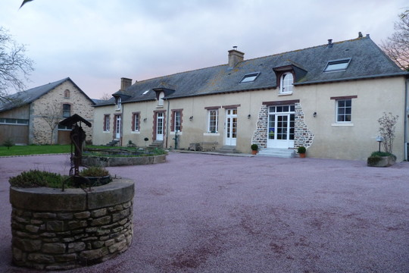

La salle à manger et le salon

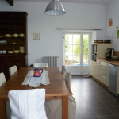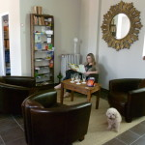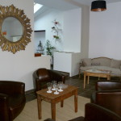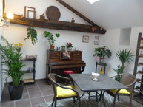

Les chambres

